正态分布
若连续型随机变量 X的概率密度为
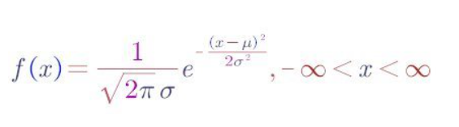
其中μ，σ（σ>0）为常数，则称 X服从参数为μ，σ的正态分布或高斯（Gauss）分布。
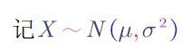
正态分布有如下性质：
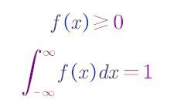
- 曲线关于x=μ对称.这表明对于任意h>0
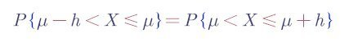
- 当x=μ时取到最大值
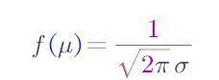
x离μ越远，f（x）的值越小.这表明对于同样长度的区间，当区间离μ越远，X 落在这个区间上的概率越小.
在 x=μ±a处曲线有拐点.曲线以 Ox 轴为渐近线.
